Учреждение образования

«Белорусский государственный технологический университет»

**Кафедра информатики и веб-дизайна**

**Лабораторная работа №3**

Основы теории чисел и их использование в криптографии

Выполнил

Студент 3 курса 10 группы ФИТ

Баранчук Владислав Олегович

2021 г.

1.Используя L_PROST, найти все простые числа в интервале [2, 553].

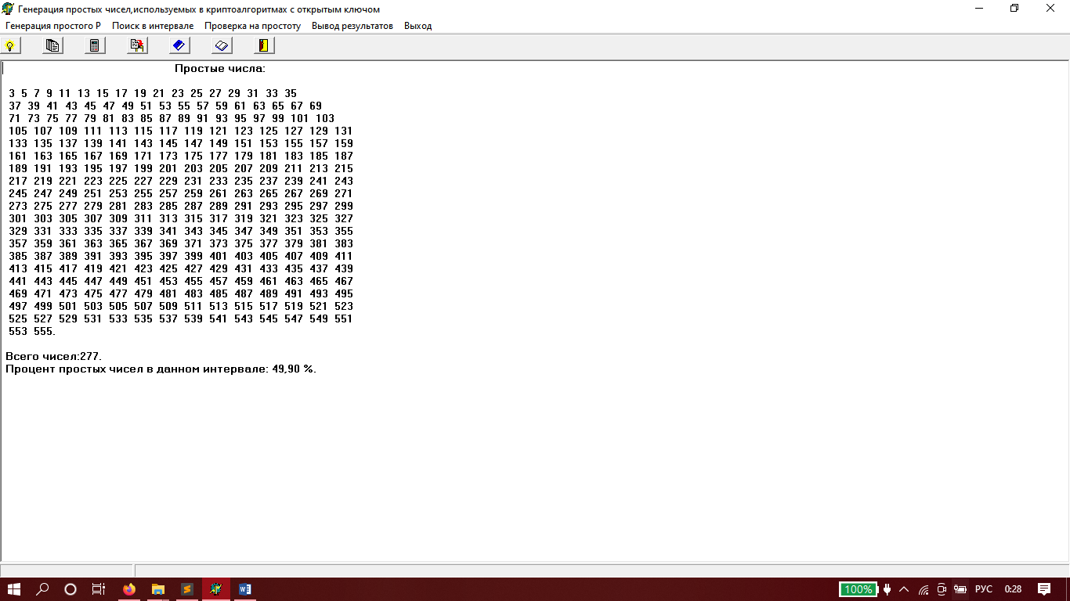

Простых чисел 101

553/ln(553) = 87,5

2. Повторить п. 1 для интервала [521, 553]. Сравнить полученные результаты с «ручными» вычислениями, используя «решето Эратосфена» (см. примеры 11 и 12).

17

521 – 553

Корень меньше 23, числа: 2, 3, 5, 7, 9, 11, 13, 15, 17, 19, 23

521, 522, 523, 524, 525, 526, 527, 528, 529, 530, 531, 532, 533, 534, 535, 536, 537, 538, 539, 540, 541, 542, 543, 544, 545, 546, 547, 548, 549, 550, 551, 552, 553

S = 2

521, 523, 525, 527, 529, 531, 533, 535, 537, 539, 541, 543, 545, 547, 549, 551, 553

S = 3

521, 523, 527, 529, 533, 535, 539, 541, 545, 547, 551, 553

S = 5

521, 523, 527, 529, 533, 539, 541, 547, 551, 553

S = 7

521, 523, 527, 529, 533, 541, 547, 551

S = 9

521, 523, 527, 529, 533, 541, 547, 551

S = 11, 13, 15, 17, 19, 23

521, 523, 541, 547

3. Записать числа m и n в виде произведения простых множителей (форма записи – каноническая).

521 = 521 * 1

553 = 7 * 79 * 1

4. Проверить, является ли число, состоящее из конкатенации цифр m ǀǀ n (табл. 1.2), простым.

521553 – не является простым числом (делится на 3)

5. Найти НОД

НОД(521, 553) = 1

7. С помощью созданного приложения выполнить задания по условиям п. 1 и 2.

7.1

100

7.2

14

Теория

